高二数学讲义（7 ）
备课人：
上课时间：
上课班级：

课题：必修二专题一 空间几何体的结构特征及三视图和直观图 课时数：2

一、考点分析：
学习的重点：了解空几何体的结构及相关概念
掌握空间几何体的三视图和直观图
学习的难点：三视图与直观图的画图和用图
高考的热点：给出三视图为条件解决相关问题
二、学情分析：
- 知识点复习：
1、多面体
- 旋转体
- 组合体
- 三视图
- 直观图
四、重点例题精讲：
空间几何体的结构特征
例1．下列结论正确的是( )
A．各个面都是三角形的几何体是三棱锥
B．以三角形的一条边所在直线为旋转轴，其余两边旋转形成的曲面所围成的几何体叫圆锥
C．棱锥的侧棱长与底面多边形的边长相等，则此棱锥可能是六棱锥
D．圆锥的顶点与底面圆周上的任意一点的连线都是母线
空间几何体的三视图
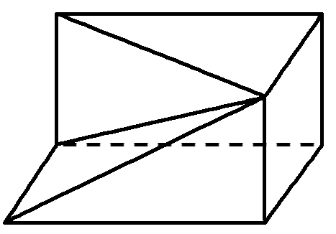
(1)(2015·青岛模拟)将长方体截去一个四棱锥后，得到的几何体的直观图如右图所示，则该几何体的俯视图为( )
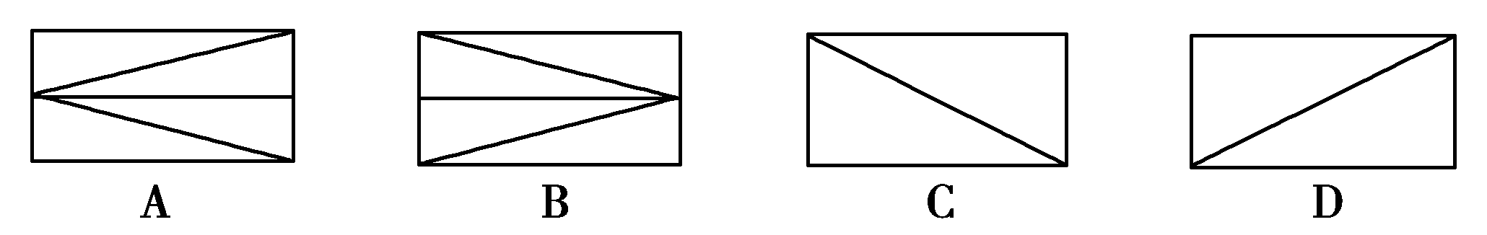

(2)(2015·北京卷)某四棱锥的三视图如图所示，该四棱锥最长棱的棱长为( )

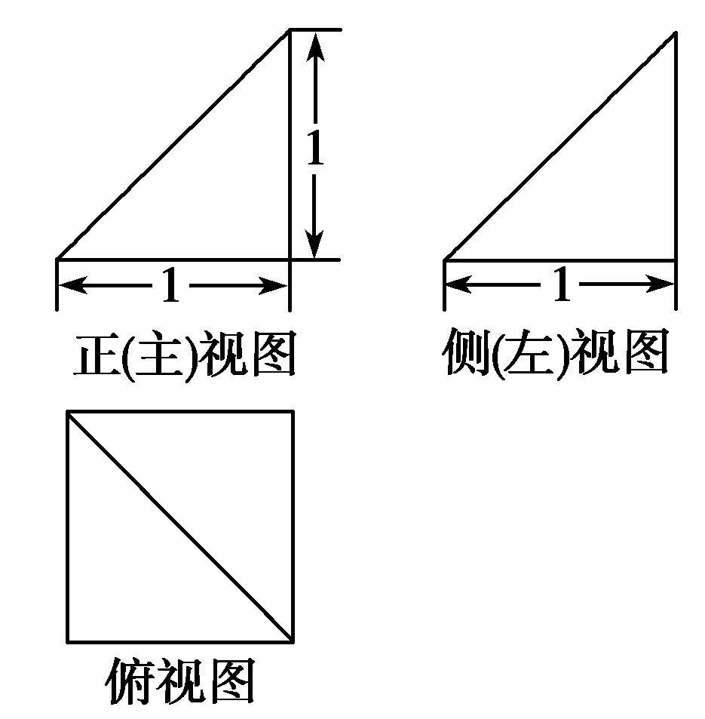
A．1 B． C. D.2

（3）已知一个三棱锥的俯视图与侧(左)视图如图所示，俯视图是边长为2的正三角形，侧(左)视图是有一条直角边为2的直角三角形，则该三棱锥的正(主)视图可能为( )
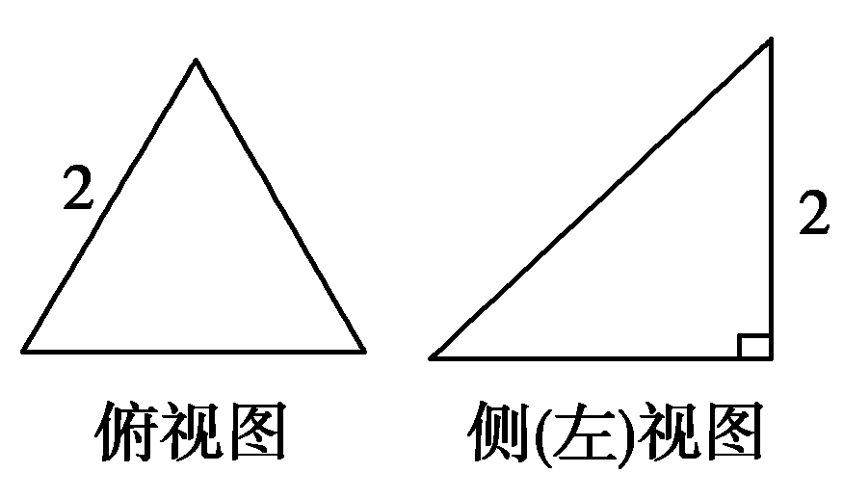
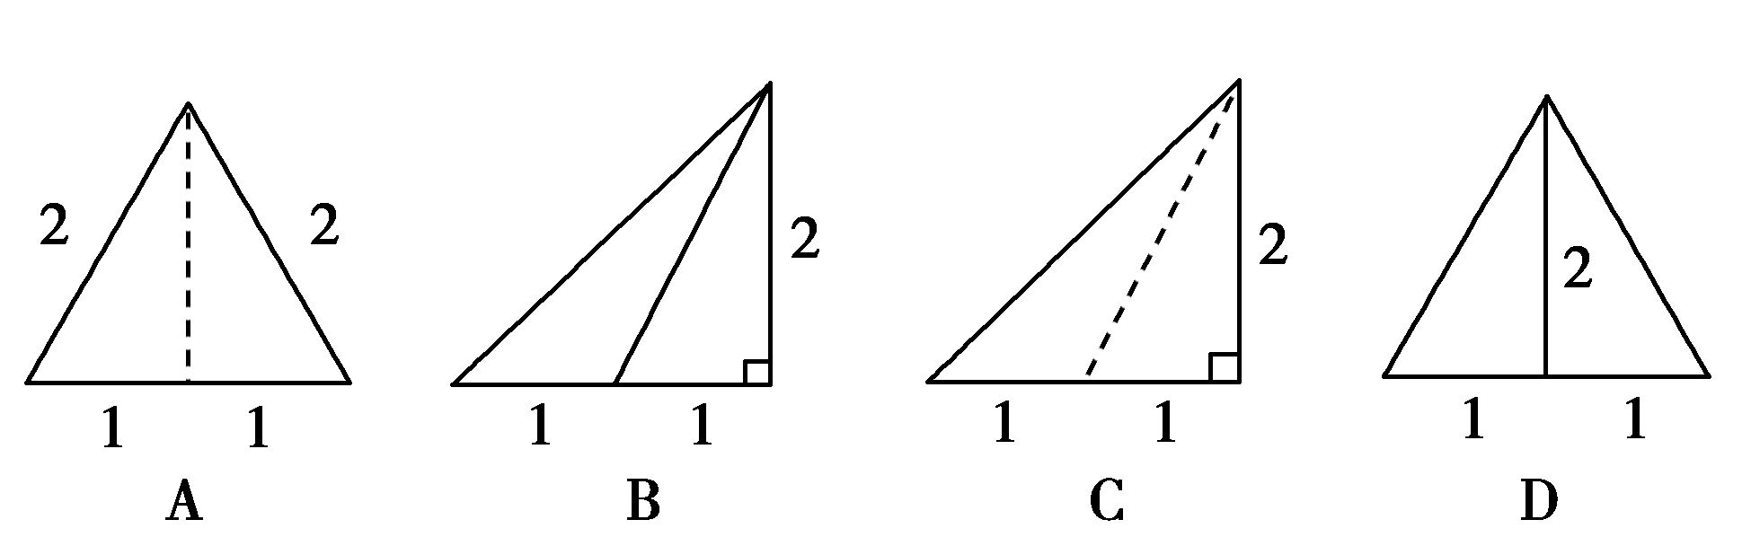

空间几何体的直观图
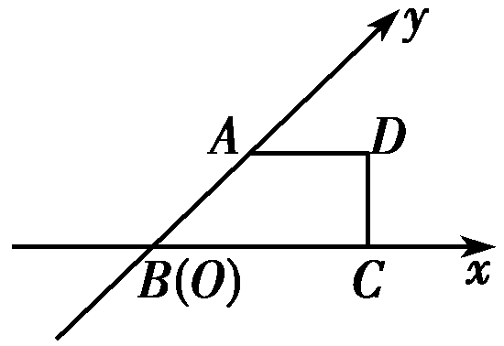
有一块多边形的菜地，它的水平放置的平面图形的斜二测直观图是直角梯形(如图所示)，∠ABC＝45°，AB＝AD＝1，DC⊥BC，则这块菜地的面积为________．

五、根据不同班级情况选讲例题或练习：
例1、已知正三棱锥V－ABC的正视图、侧视图和俯视图如图所示．
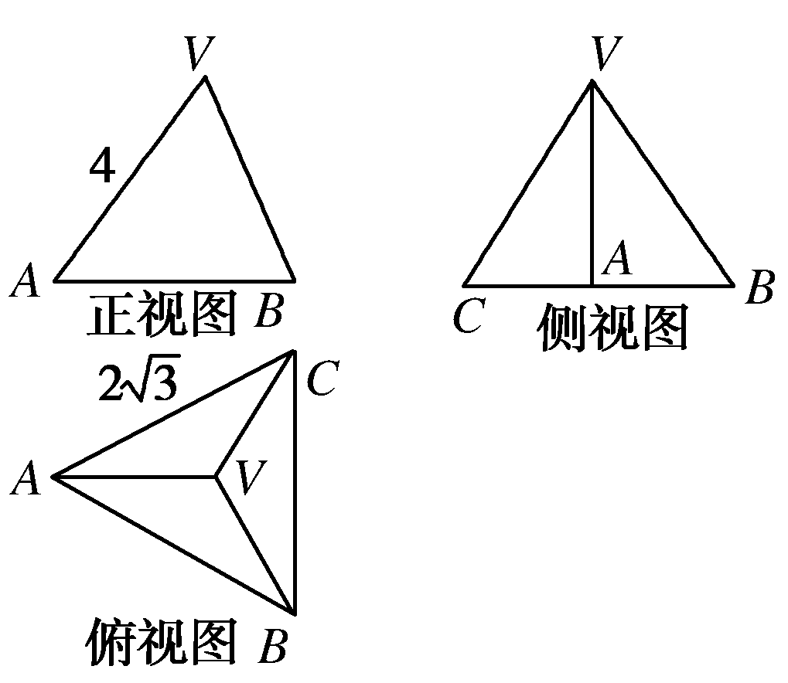
(1)画出该三棱锥的直观图；
(2)求出侧视图的面积．
例2、

六、课堂练习：：变式练 拓展练 跟踪练

七、数学思想方法和能力：计算能力，

八、课后作业：课时作业，高频考点

- 课后反思

A级 基础训练
1．如图所示是一个物体的三视图，则此三视图所描述物体的直观图是( )
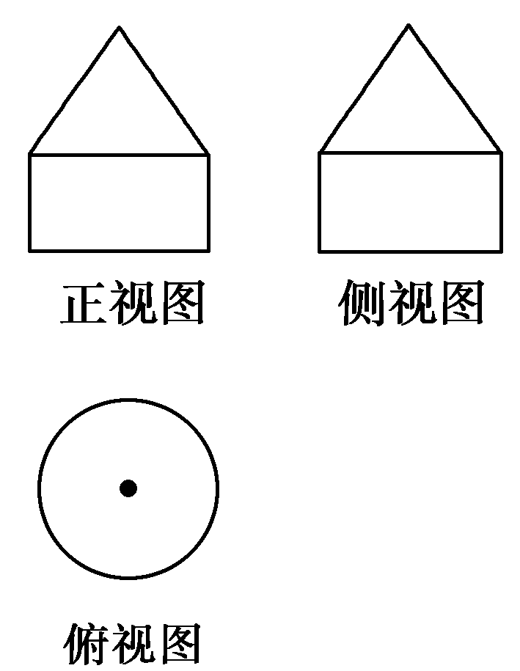
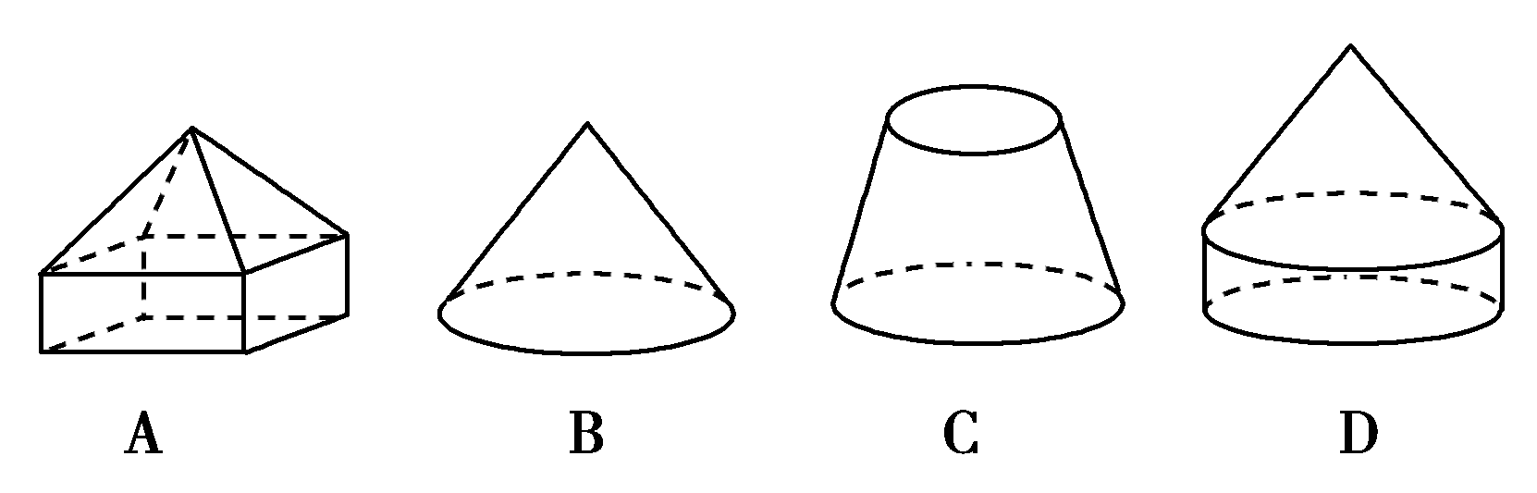

2．下列命题中，正确的是( D )
A．有两个侧面是矩形的棱柱是直棱柱
B．侧面都是等腰三角形的棱锥是正棱锥
C．侧面都是矩形的四棱柱是长方体
D．底面为正多边形，且有相邻两个侧面与底面垂直的棱柱是正棱柱
3．(2014·课标全国Ⅰ)如图，网格纸的各小格都是正方形，粗实线画出的是一个几何体的三视图，则这个几何体是( B )
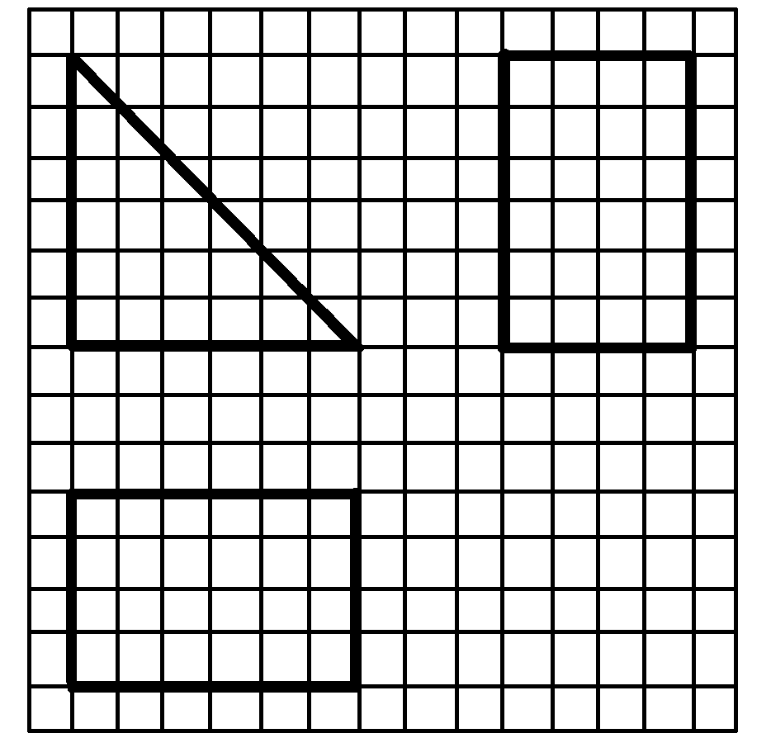
A．三棱锥 B．三棱柱
C．四棱锥 D.四棱柱
4．(2015·广东深圳二模)如图，三棱锥A－BCD中，AB⊥平面BCD，BC⊥CD，若AB＝BC＝CD＝2，则该三棱锥的侧视图(投影线平行于BD)的面积为( A )
A. B．2
C．2 D.2
5．已知四棱锥P－ABCD的三视图如图所示，则四棱锥P－ABCD的四个侧面中面积最大的是( C )
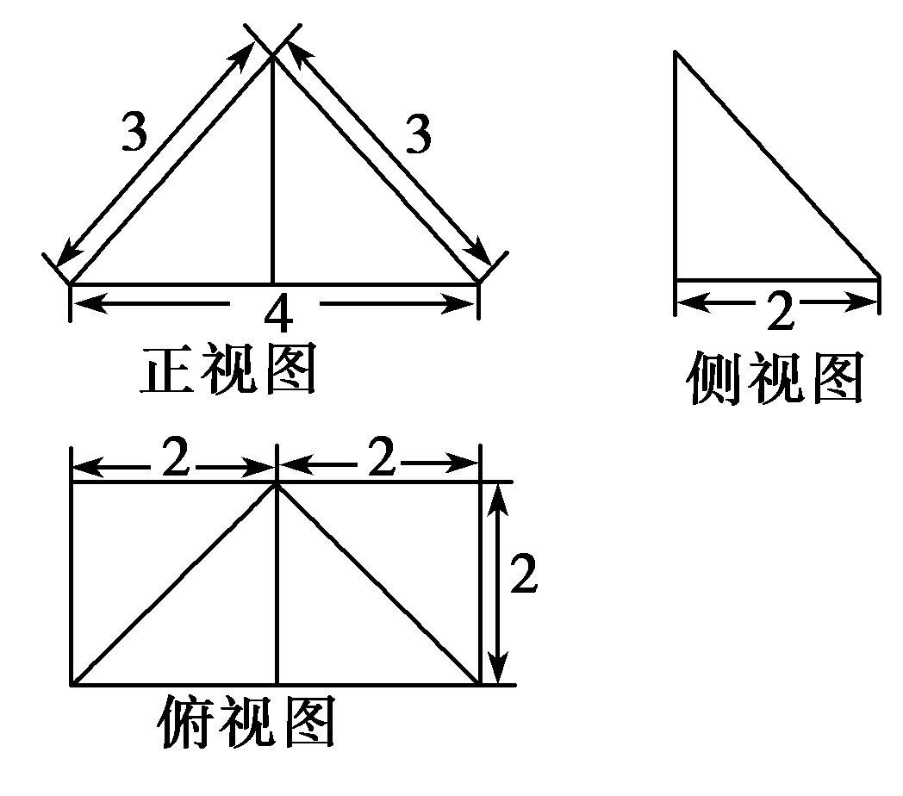
A．3 B．2
C．6 D.8
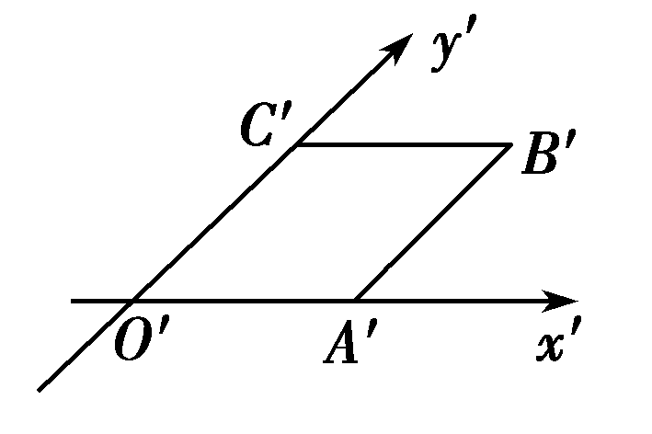
6．在如图所示的直观图中，四边形O′A′B′C′为菱形且边长为2 cm，则在直角坐标系xOy中，四边形ABCO为__矩形______，面积为____8____cm².

7．以下命题中，说法正确的是_____③___．(填序号)
①底面是矩形的四棱柱是长方体；②直角三角形绕着它的一边旋转一周形成的几何体叫做圆锥；③四棱锥的四个侧面可以都是直角三角形．
8．长和宽分别相等的两个矩形如图所示．
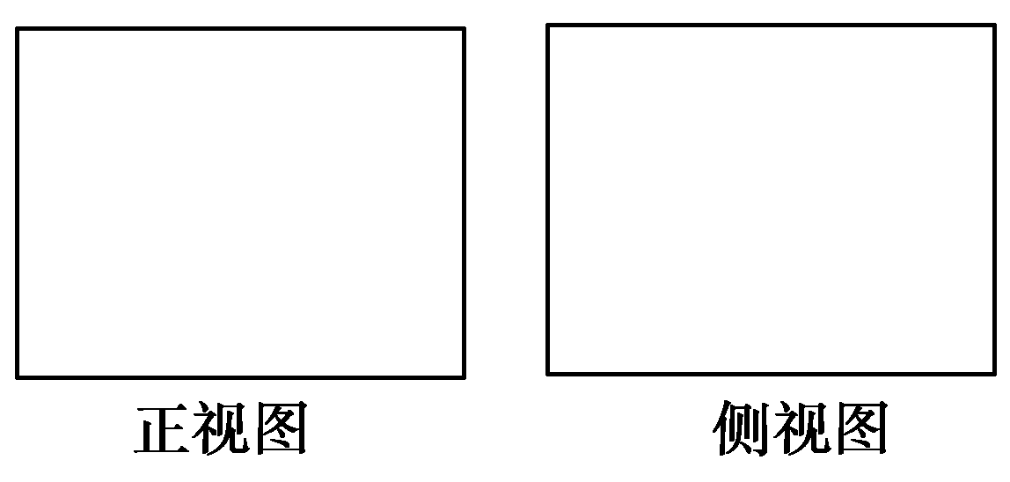
给定下列四个命题：
①存在三棱柱，其正视图、侧视图如图；
②存在正四棱柱，其俯视图与其中一个视图完全一样；
③存在圆柱，其正视图、侧视图如图；
④若矩形的长与宽分别是2和1，则该几何体的最大体积为4.
其中真命题的序号是__①③④______(写出所有真命题的序号)
9．正四棱锥的底面边长为2，侧棱长均为，其正视图和侧视图是全等的等腰三角形，则正视图的周长为__2＋2______．
10．用一个平行于圆锥底面的平面截这个圆锥，截得圆台上、下底面的面积之比为1∶16，截去的圆锥的母线长是3 cm，求圆台的母线长．
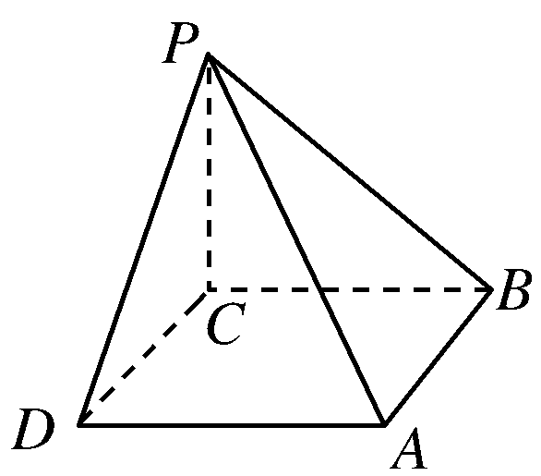
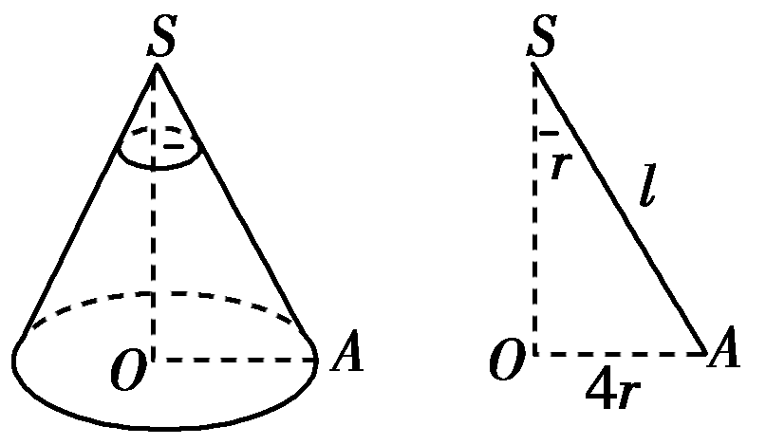
11．如图，在四棱锥P－ABCD中，底面为正方形，PC与底面ABCD垂直，下图为该四棱锥的正视图和侧视图，它们是腰长为6 cm的全等的等腰直角三角形．
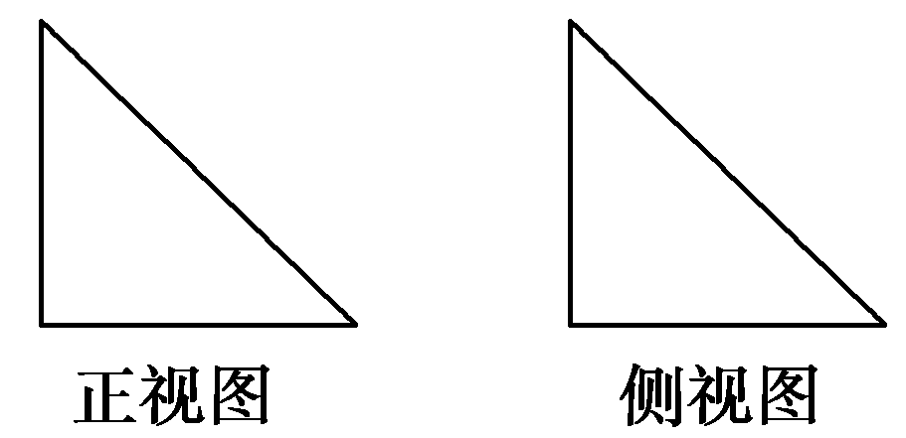
(1)根据图所给的正视图、侧视图，画出相应的俯视图，并求出该俯视图的面积；
(2)求PA.
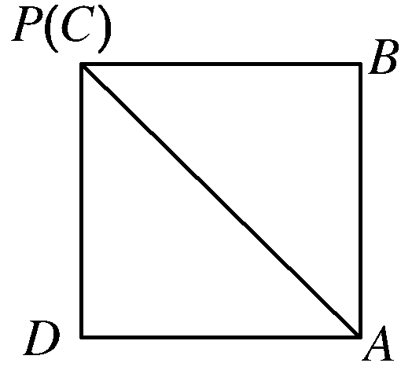
解析： (1)该四棱锥的俯视图为(内含对角线)，边长为6 cm的正方形，如图，其面积为36 cm².
(2)由侧视图可求得PD＝＝＝6.
由正视图可知AD＝6，且AD⊥PD，
所以在Rt△APD中，
PA＝＝＝6 cm.
12．如图是一个几何体的正视图和俯视图．
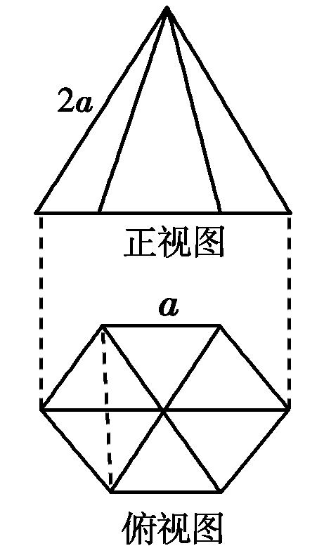
(1)试判断该几何体是什么几何体；
(2)画出其侧视图，并求该平面图形的面积．
解析： (1)正六棱锥．
(2)其侧视图如图：
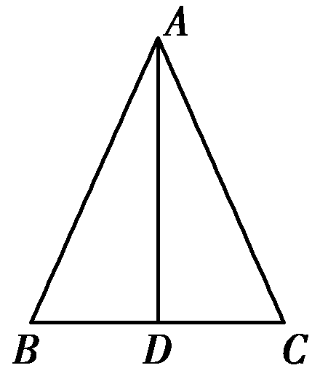
其中AB＝AC，AD⊥BC，
且BC的长是俯视图中的正六边形对边的距离，即BC＝a，
AD的长是正六棱锥的高，即AD＝a，
∴该平面图形的面积S＝a·a＝a².

